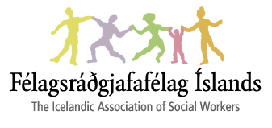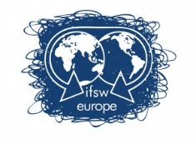

The IFSW European Conference 2017
Reykjavík, Iceland 28th to 30th of May 2017

Name / Nombre:

Email:

Telephone / Teléfono:
Country / Pais:

Spanish Professional Association /Colegio Profesional:

The format for workshop proposals / Formato de la propuesta:
□ Workshop for 100 -150 people / Taller para 100 – 150 personas
□ Workshop max 40 people / Taller para máximo 40 personas
□ Presentation of 15 minutes and 5 minutes discussion / Presentación de 15 min y 5 min discusion
□ Poster presentation/ Presentación poster

Language of workshop / presentation:
□ English / Inglés
□ German / Alemán
□ French / Francés
□ Spanish / Español

Abstract (max 200 words about the aims of the workshop and how it will be organised etc.)
Resumen (máximo 200 palabras)

